Stadsbyggnadsförvaltningen
Gunnar Lunnergård

Begäran om planeringsbesked
Ändring av alternativt ny detaljplan för Skarpö etapp 1 Södra delen
Fastigheterna Skarpö 1:139-1:141, Skarpö 1:12 samt samfälligheten Skarpö S:1.

Innehåll
1. Bakgrund 3
2. Förslag till ändring av alternativt ny detaljplan 4
2.1 Förändringar i plankartan mot gällande detaljplan 6
3. Planeringsunderlag 7
3.1 Planstridiga fastighetsindelningsbestämmelser m.m. 7
3.2 Naturinventeringar 8
3.2.1 Grunda bottnar med fin växtlighet vid Stora Kammarholmen 9
3.2.2 Blåplanen 9
3.3 Strandskydd 10
3.3.1 Tidigare ställningstaganden 11
3.3.2 Ny prövning av strandskyddet 12
3.4 Riksintresse och kulturmiljö 15
3.5 Rättigheter inom området 16
4. Planprocessen 17
4.1 Planeringsbesked 17
4.2 Pågående genomförandetid 18
5. Bilagor: 19

Bakgrund
Fastighetsägaren för Skarpö 1:139-1:141 har önskat ändra del av detaljplan 393 Skarpö etapp 1, södra delen då fastighetsgränserna som förutsattes i planarbetet inte visat sig stämma efter genomförd fastighetsbestämning. Fastighetsbestämningen har lett till planstridigheter gällande bland annat fastighetsindelningsbestämmelser. Det har även lett till att allmän plats (PARK) visat sig vara lokaliserad på en privat fastighet.
Kommunstyrelsens beslutade 2017-11-30 § 133 att pröva möjligheten att ändra detaljplanen så den stämmer bättre med fastställda fastighetsgränser. Om fastighetsgränserna hade fastställts när planen gjordes hade delar av planläggningen sett annorlunda ut.
I enlighet med plan- och bygglagen (PBL 2010:900) 5 kap 10 f § har Vaxholms Stad för avsikt att skicka in en begäran om planeringsbesked. Syftet med begäran om planeringsbesked i detta tidiga skede är att säkerställa att ändringen/ny detaljplan inte strider mot länsstyrelsens ingripandegrunder när det kommer till framförallt strandskyddet och till viss del även riksintresse för kulturmiljövården.
Anpassningen innebär att några ytor ändrar användning till kvartersmark (B-bostäder) och någon yta ändras från kvartersmark (B-bostäder) till PARK. De ytor som ändras till kvartersmark (B-bostäder) kräver att strandskyddet upphävs. I delar där parkmarken utökas föreslås att strandskyddet återinträder.
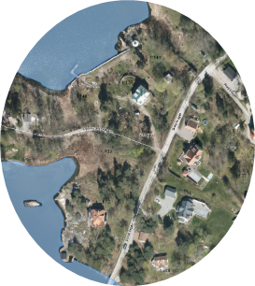
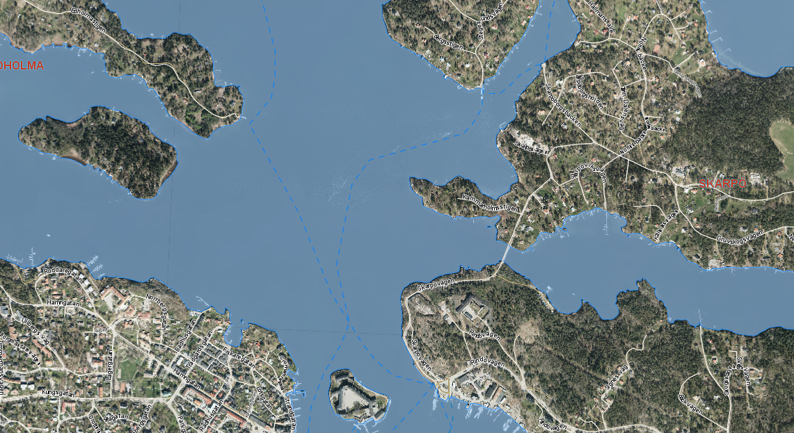
Rindö
Förstoring
Skarpö
Vaxön
Figur 1 - Karta över berört område.

Förslag till ändring av alternativt ny detaljplan
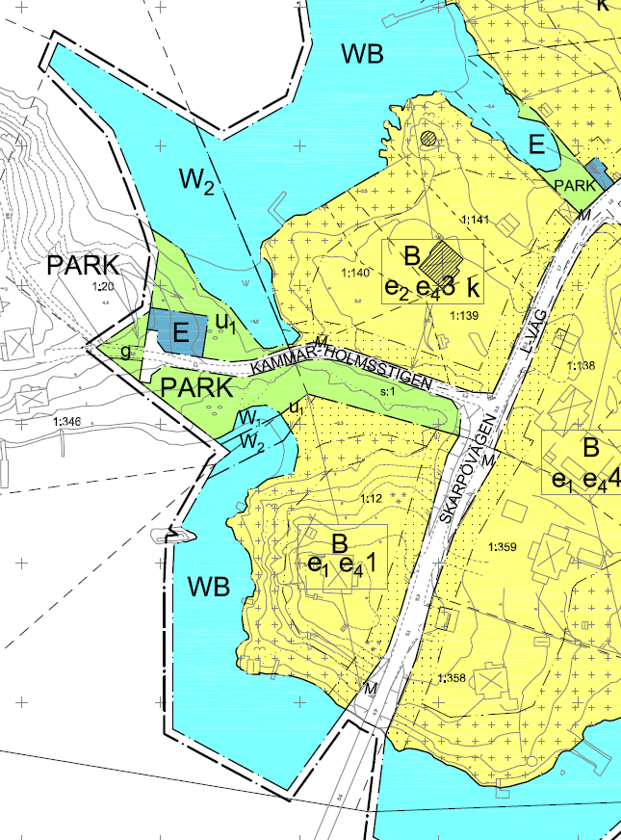
Figur 2 - Gällande detaljplan (Teckenförklaring se bifogad plankarta)
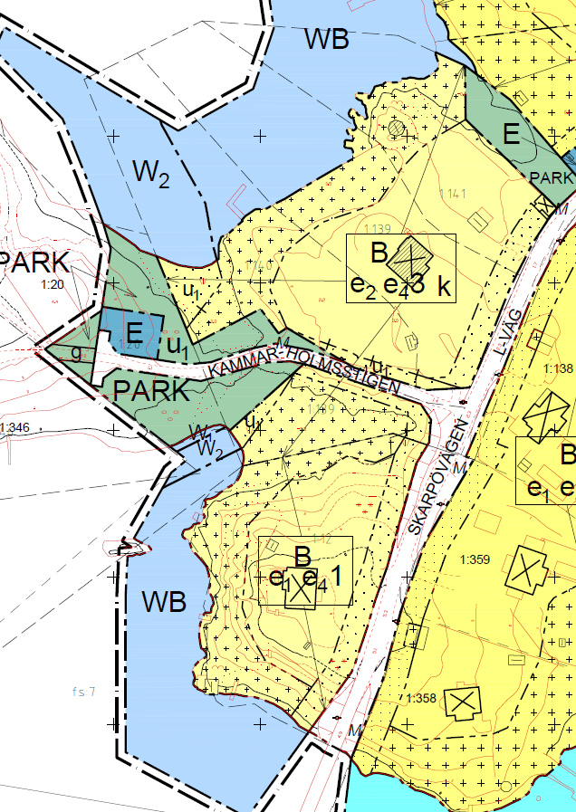
Figur 3 – Förslag på ändring av detaljplan (Teckenförklaring se bifogad plankarta)

2.1 Förändringar i plankartan mot gällande detaljplan
Bestämmelsen e4 som reglerar antalet fastigheter inom ett område ändras till att stämma med hur fastigheterna ser ut. Pilarnas utbredning ändras. Inga nya fastigheter får bildas.
Planändringarna utgår från gällande fastighetsbild med undantag av vägen där mindre delar av fastigheten 1:139 (2) planläggs som vägområde likt gällande detaljplan.
Den med M illustrerade mötesplatsen närmast Skarpöbron har bytt sida då den faktiska mötesplatsen ligger öster om vägen.
I de delar som fått utökad kvartersmark (B) läggs plusmark ut i linje med hur marken har hanterats i gällande detaljplan. Plusmarken innebär att endast komplementbyggnad får uppföras. Närmast vägar blir det fortsatt prickad mark. Prickad mark innebär att marken inte får bebyggas med byggnad. Utbredningen av plusmarken har justerats något inom fastigheten 1:141.
Parkmarken som låg på en privat fastighetsägares mark och inte inom samfälligheten S:1 övergår till kvartersmark. Kvartersmarken förses med plusmark men med prickad mark närmast vägen.
Då allmänna ledningar är dragna inom fastigheten 1:140 och att fastigheten belastas av en ledningsrätt sätts ett u-område in på berörd del av denna yta. U-område innebär att marken ska vara tillgänglig för allmänna underjordiska ledningar. U-området förses även med prickmark.
En förutsättning för att kunna utöka kvartersmarken inom föreslaget område är att strandskyddet kan upphävas.

Planeringsunderlag
Nedan följer några av de förutsättningar som behöver beaktas i bedömningen av planeringsbeskedet.

3.1 Planstridiga fastighetsindelningsbestämmelser m.m.
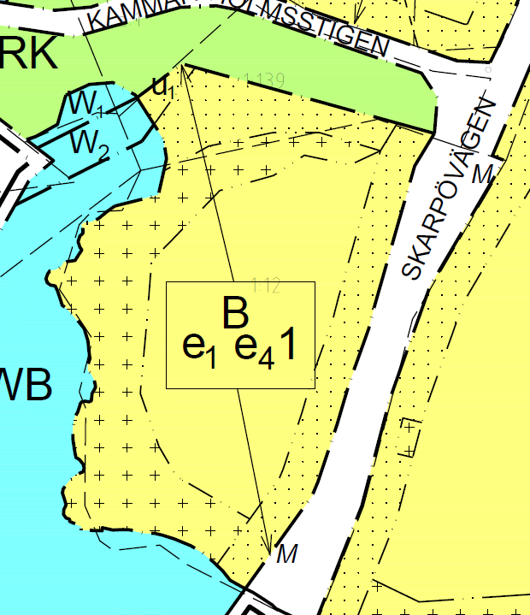
Fastighet 2
Fastighet 1

Figur 4 – Planstridiga fastighetsindelningsbestämmelser (Teckenförklaring se bifogad plankarta)
I och med den fastighetsbestämning som utfördes 2015-04-30 av lantmäteriet stämmer inte fastighetsgränserna med gällande fastighetsindelningsbestämmelserna i detaljplanen. För att exempelvis få bygglov krävs att fastigheten överensstämmer med detaljplanen. Bestämmelsen e4 anger att inom med pilar markerat område får endast en fastighet finnas. Bestämmelsen e4 behöver ändra sin utbredning för att ovan markerade fastigheter inte ska vara planstridiga.
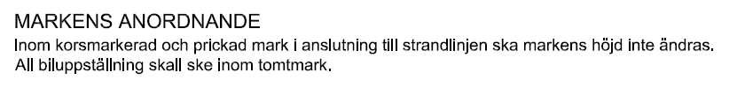
Byggnadsfria områden och områden där markens nivå inte får ändras.
Området närmast vägmarken bör hållas fritt från bebyggelse bl. a. för att bibehålla den
lantliga karaktären. Ett område om 8 meter, i några fall 4 meter, från tomtgräns har i planen markerats som ”prickad mark” som inte får bebyggas. Undantag kan gälla där befintliga byggnader eller tomtens topografi gör att andra husplaceringar är mer lämpliga.
Marken närmast strandlinjen har ett visst naturvärde, ett kulturvärde och ett värde för
landskapsbilden och som inte bör påverkas. Därför föreslås att markens höjd inte ska ändras inom korsmarkerad och prickad mark närmast strandlinjen. Då kan naturliga vassruggar och annan naturlig växtlighet bevaras.

Hur bestämmelsen ska tillämpas gällande marknivåer får utredas senare i planprocessen och inte i detta skede.

3.2 Naturinventeringar
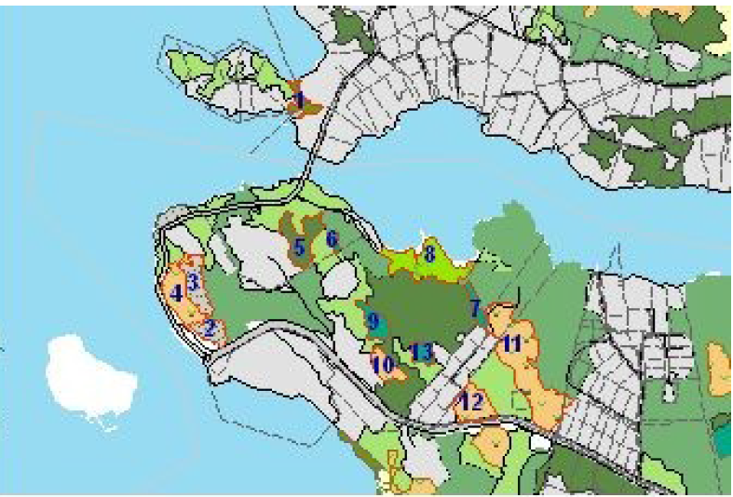
Figur 5 - Naturen, stränderna och grunda bottnar på Rindö och Skarpö 2008

3.2.1 Grunda bottnar med fin växtlighet vid Stora Kammarholmen
På båda sidorna av halvön Stora Kammarholmen på Skarpö (nr 1 på kartan) finns låglänt bevuxen strand med rikt fågelliv. Botten på södra sidan är fin och sandig med en täckande matta av kransalger. Ingen muddring bör tillåtas i området. Botten på norra viken vid Kammarholmen är något mer lerig. Stränderna är stensatta. Inte lika fint som i södra viken (Naturen, stränderna och grunda bottnar på Rindö och Skarpö 2008).

3.2.2 Blåplanen
Rindösundet är vattenområdet mellan Rindö och Skarpö. Sundet är ca 2,5 kilometer långt
och upp till 300 meter brett. Djupet är ner till 20 meter på vissa platser. Rindösundet har
ett speciellt läge precis på gränsen mellan inner- och mellanskärgård. Båtplatser här
är eftertraktade då det är skyddat. Trafiken utgörs främst av fritidsbåtar (Vaxholms stads Blåplan 2017-2030).

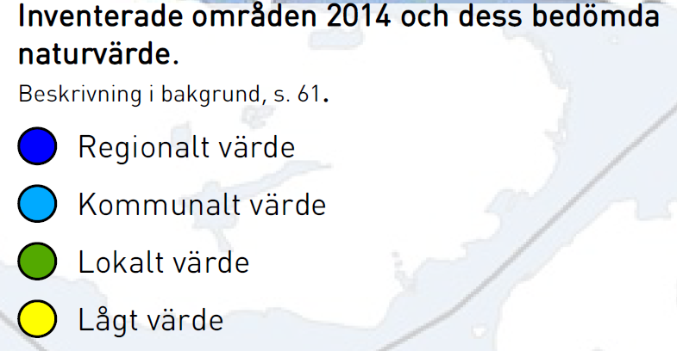
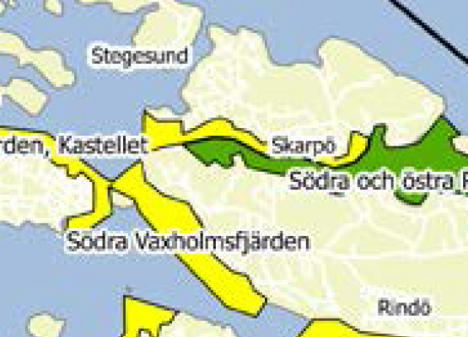
Figur 6 - Inventerade områden 2014 och dess bedömda naturvärde.(Vaxholms Stads Blåplan 2017-2030)
Nordvästra Rindösundet är beläget vid Skarpös sydvästra del. Stranden är i den västra delen relativt flack och vågskyddad med framför allt sand, gyttja och lera. Strandens karaktär
ändras successivt i östlig riktning mot allt brantare lutning och större inslag av klippor.
Båttrafiken är tät i sundet och området är i hög utsträckning exploaterat med vassröjda
ombildade stränder, bryggor, båtplatser och utfyllnader. Mellan anläggningarna
förekommer i den västra delen av området mindre strandpartier med vass. I den östra är
inslaget av vass mindre. Området bedöms ha låga naturvärden och
därför också låg känslighet. Muddring i den långgrunda delen bedöms kunna påverka
vattenmiljön negativt genom varaktig grumlig. Muddring kan även senare ge upphov till erosion från svallvågor då området är relativt tätt trafikerat av båtar (Vaxholms Stads Blåplan 2017-2030).

3.3 Strandskydd
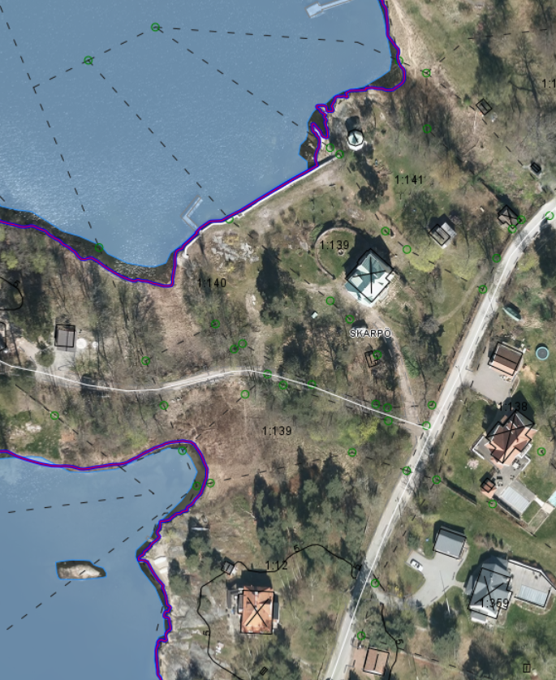
Figur 7 - Ortofoto från 2015 över berört område med fastighetsgränser och strandlinje.
För att strandskyddet ska kunna upphävas måste två förutsättningar vara uppfyllda:
- det ska finnas särskilda skäl, och
- intresset av att ta området i anspråk på det sätt som planen avser ska väga tyngre än strandskyddsintresset
I miljöbalken anges de sju särskilda skäl som finns för att upphäva strandskyddet. Sex av dessa är tillämpbara i detta fall. Det är endast dessa skäl som är giltiga i bedömningen.
18c § Som särskilda skäl vid prövningen av en fråga om upphävande av eller dispens från strandskyddet får man beakta endast om det område som upphävandet eller dispensen avser
1. redan har tagits i anspråk på ett sätt som gör att det saknar betydelse för strandskyddets syften,
2. genom en väg, järnväg, bebyggelse, verksamhet eller annan exploatering är väl avskilt från området närmast strandlinjen,
3. behövs för en anläggning som för sin funktion måste ligga vid vattnet och behovet inte kan tillgodoses utanför området,
4. behövs för att utvidga en pågående verksamhet och utvidgningen inte kan genomföras utanför området,
5. behöver tas i anspråk för att tillgodose ett angeläget allmänt intresse som inte kan tillgodoses utanför området, eller
6. behöver tas i anspråk för att tillgodose ett annat mycket angeläget intresse.

3.3.1 Tidigare ställningstaganden
Vid framtagandet av detaljplanen för Skarpö (dp 393) upphävdes strandskyddet inom kvartersmark där marken ansågs ianspråktagen. Strandskyddet upphävdes också för vägmarken. Inom parkmark och vattenområden upphävdes inte strandskyddet.
I länsstyrelsens strandskyddsbeslut gjordes följande bedömning av strandskyddet inom planområdet:
”Av planhandlingarna och kommunens begäran om upphävande framgår att fastigheterna inom strandområdet är bebyggda med stora sommarvillor, många också med privata badhus och bryggor som utgör en väsentlig del av kulturmiljön. Tomterna är stora och sedan lång tid ianspråktagna. Huvudbyggnaderna har ofta en framträdande placering på naturtomter med omfattande trädgårdsanläggningar, terrasseringar etc. Inga nya fastigheter tillåts. De områden som idag är allemansrättsligt tillgängliga planläggs som allmän plats (PARK).
Länsstyrelsen delar kommunens bedömning att strandskyddet kan upphävas i föreslagen omfattning. Vid bedömningen av i vilken omfattning fastigheterna tagits i anspråk som tomter har områdets kulturhistoriska värde och dess långa hävd vägts in. Länsstyrelsen bedömer att upphävandet inte heller påverkar viktiga livsmiljöer för växter och djur.
Sammantaget finner Länsstyrelsen att detaljplanen med den i utställningshandlingen föreslagna planutformningen tar hänsyn till strandskyddets syften genom att allemansrättsligt tillgängliga delar av området säkerställs som allmän plats park och att särskilda skäl föreligger för att upphäva strandskyddet inom kvartersmarken för bostadsändamål och områden för gemensamma tekniska anläggningar samt för befintligt vägnät.
Åtgärden är förenlig med kommunens översiktsplan samt med bestämmelserna i miljöbalkens tredje kapitel.” (Upphävande av strandskydd inom detaljplan för Skarpö etapp 1, del av Skarpö 1:20 m.fl, dp 393, Vaxholms stad.)

3.3.2 Ny prövning av strandskyddet
Strandskyddet behöver prövas på nytt inom ytorna 1-4 i figur 7 och 8 nedan. För mark som ändras från kvartersmark till allmän plats (PARK) föreslås strandskyddet återinträda.
För föreslagen ändring av detaljplanen inom strandskydd åberopas samma skäl (skäl 1) som i gällande plan (dp 393), alltså att marken är ianspråktagen. Vid bedömningen av i vilken omfattning fastigheterna tagits i anspråk som tomter är det likt tidigare viktigt att väga in områdets kulturhistoriska värde och dess långa hävd. Vid framtagandet av gällande detaljplan (dp. 393) förutsattes en annan fastighetsbild vid bedömningen av strandskyddet och även denna aspekt bör vägas in. Upphävandet bedöms inte heller påverka viktiga livsmiljöer för växter och djur.
Vid bedömningen av strandskyddet önskar Vaxholms Stad en egen bedömning för varje yta, 1-4.
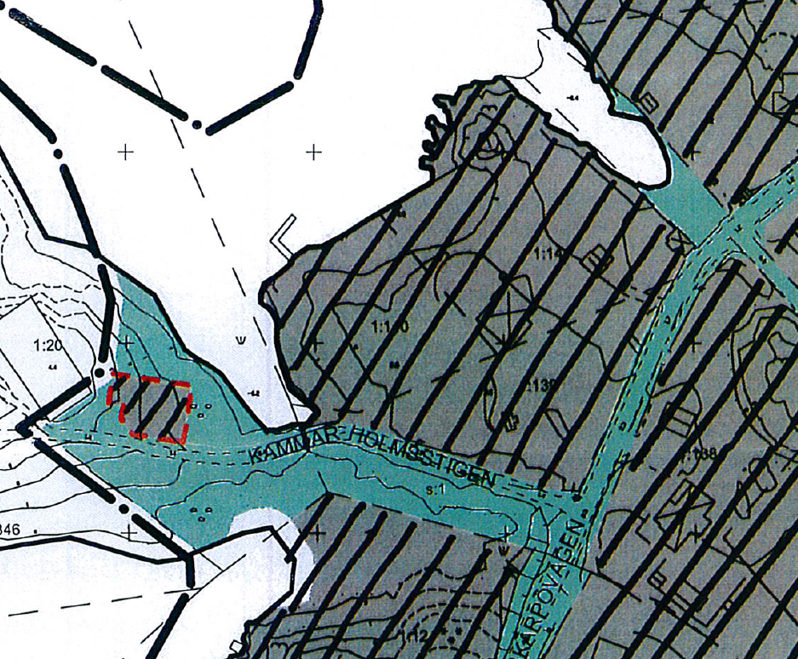
1

3
4
2
Figur 8 – Ytorna 1,2,3 och 4 där strandskyddet behöver upphävas.

4
3
2
1
Figur 9 – Ytorna 1, 2, 3 och 4 med ny kvartersmark där strandskyddet behöver upphävas (Teckenförklaring se bifogad plankarta).

3.4 Riksintresse och kulturmiljö
Hela Skarpö omfattas av det område som är utpekat som riksintresse för
kulturmiljövården (3 kap 6§ MB). På 1850-talet startades ångbåtstrafik till Skarpö, vilket var början till exploateringen som sommarö. Främst är det, enligt länsstyrelsens rapport ”Kulturminnesvårdens riksintressen i Stockholms län” gårdar, jordbruksmarker och skogsbevuxna landskapspartier som speglar skärgårdsbefolkningens levnadsbetingelser och sammansatta ekonomi i äldre tid som ger uttryck för riksintresset. Många av tomterna på Skarpö tillkom genom avsöndringar av några större markägor i början av 1900-talet, då även vägnätet byggdes ut. Bebyggelsen präglas av sekelskiftets stora sommarbostäder och grosshandlarvillor, men även sportstugebebyggelse finns representerad. Sommarvillorna från 1800- talets senare del och 1900-talets början visar arkitekturutvecklingen i skärgården och är också av mycket stor betydelse. På flera fastigheter är den strandnära bebyggelsen med badhus och andra byggnader vid strandkanten av stort intresse.

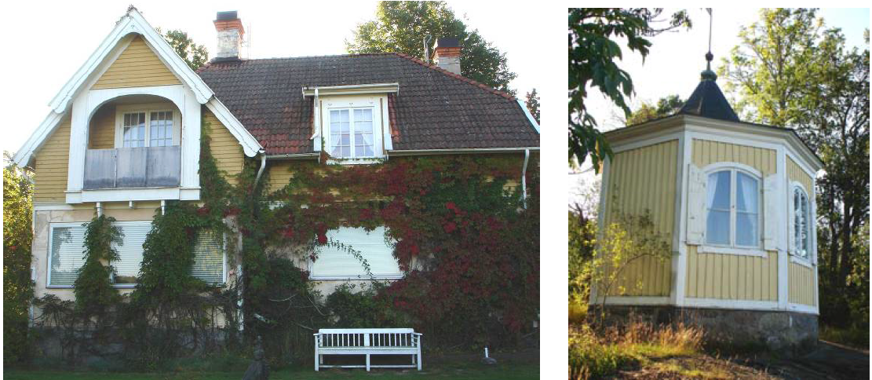
Figur 10 - Huvudbyggnad och lusthus Skarpö 1:139 och 1:141.

Utdrag ur planbeskrivningen i gällande detaljplan (dp. 393)
”Skarpö 1:139 och 1:141 är klassad som värdefull med följande karaktärsdrag:
- Cottagetyp med delvis valmat sadeltak klätt med ursprungligt tvåkupigt lertegel.
- Oregelbunden byggnadsvolym med takkupa, balkong, utkragande loggia och stor inglasad veranda.
- Fasadbehandlingen med slätputsad undervåning och panel på förvandring på den övre
- Ursprungliga småspröjsade fönster
- Tidstypisk fönstersättning och lufter
- Ursprungliga material och dimensioner på byggnadsdelar och detaljer
- Hög naturstenssockel
- Välbevarat och värdefullt lusthus från 1927.
Specialbestämmelser för några fastigheter
För fastigheterna Skarpö 1:139, 1:140 och 1:141 har detaljplanen speciella bestämmelser.
Det beror på att två fastigheter är obebyggda och den kulturhistoriskt värdefulla huvudbyggnaden ligger mycket nära gränserna till dessa fastigheter. I detaljplanen illustreras nya tomtgränser som ger ett skyddsavstånd till kulturbyggnaden. Var och en av de nya tomterna blir större än 2000 m². De obebyggda fastigheterna föreslås få en mindre byggrätt än övriga fastigheter inom planområdet, 120 m² för huvudbyggnad och 40 m² för
komplementbyggnad. På fastigheten Skarpö 1:141 finns ett kulturhistoriskt värdefullt
lusthus som inte ska räknas in i byggrätten för komplementbyggnad. Nockhöjden för huvudbyggnaderna anges till 7 m. och för komplementbyggnader 4 m.”

Beroende på hur länsstyrelsen ställer sig till utökningen av kvartersmark och upphävande av strandskyddet behöver ställning tas till om detta föranleder en annan bedömning av de specialbestämmelser som gäller för fastigheterna 1:139-1:141. Ställning tas i så fall i den fortsatta planprocessen och inte i detta tidiga skede.

3.5 Rättigheter inom området
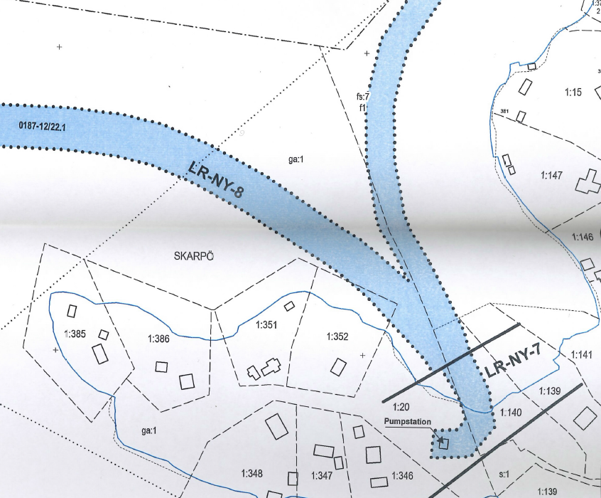
Figur 11 - Ledningsrätt till förmån för Vaxholmsvatten AB.

Fastigheten Skarpö 1:140 belastas av en ledningsrätt. Ledningsrätten är till förmån för Vaxholmsvatten AB. Ledningarna får inte byggas över och behöver förses med ett markreservat (u). Även de allmänna ledningar längs med Kammarholmsstigen som gör intrång på kvartersmark förses med markreservat för underjordiska ledningar (u).

Planprocessen
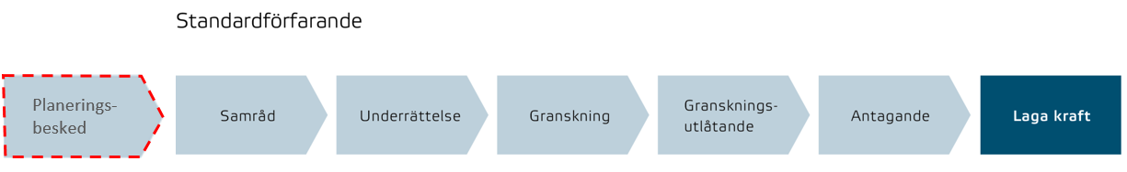
Figur 12 – Planeringsbesked föregår ordinarie planprocess.

4.1 Planeringsbesked
Kommunen har rätt enligt 5 kap. 10 f § i plan- och bygglagen att begära ett planeringsbesked.
10 b § En kommun som avser att begära ett planeringsbesked innan samråd enligt 11–17 §§ är klart ska ge lantmäterimyndigheten, de kommuner som berörs och de myndigheter, sammanslutningar och enskilda i övrigt som har ett väsentligt intresse i de frågor som begäran avser tillfälle att komma in med synpunkter. Lag (2017:424).
Om kommunen begär det ska länsstyrelsen ge ett planeringsbesked där de bedömer om en detaljplan omfattar ingripandegrunderna i 11 kap. 10 § andra stycket PBL. En begäran om planeringsbesked kan göras när som helst under planprocessen, men lämpligen sker det tidigt i processen.
Planeringsbeskedet ska ges inom sex veckor från det att en fullständig begäran kommit in till länsstyrelsen, om inte längre tid är nödvändig med hänsyn till ärendets omfattning eller andra särskilda omständigheter. Särskilda omständigheter kan det vara vid särskilt komplicerade fall eller när det är många intressen som ska bedömas. Även att länsstyrelsen måste invänta svar från en annan myndighet kan vara särskilda omständigheter.
Om länsstyrelsen ger ett positivt planeringsbesked får överprövning eller upphävande inte ske med hänvisning till den fråga som planeringsbeskedet avser. Detsamma gäller ett planeringsbesked som försetts med villkor och villkoret har iakttagits av kommunen. Det är endast om åtgärden eller förutsättningarna för planeringen har ändrats väsentligt i förhållande till planeringsbeskedet eller om villkor inte har uppfyllts som det är möjligt för länsstyrelsen att överpröva och upphäva planen. Med väsentliga ändringar avses till exempel om det i en senare framtagen miljökonsekvensbeskrivning framkommit uppgifter som gör att det finns grund för ingripande, om nya fakta eller ny lagstiftning har kommit fram eller om omgivningen till detaljplaneområdet har förändrats på ett sådant sätt att länsstyrelsens planeringsbesked inte kan anses vara aktuellt.
Det är enbart kommunen som får överklaga ett planeringsbesked. Överklagandet ska ske inom tre veckor till regeringen.

4.2 Pågående genomförandetid
Berörd detaljplan (393) har en pågående genomförandetid till 2027 och får därför inte ändras eller upphävas före genomförandetidens utgång, om någon berörd fastighetsägare motsätter sig det.
39 § En detaljplan får inte ändras eller upphävas före
genomförandetidens utgång, om någon fastighetsägare som
berörs motsätter sig det.
Första stycket gäller inte om ändringen eller upphävandet
behövs
1. på grund av nya förhållanden av stor allmän vikt som inte
har kunnat förutses vid planläggningen, eller
2. för införande av bestämmelser enligt 18 § andra stycket.
Lag (2015:668).
Om ingen av de berörda fastighetsägarna motsätter sig det är det möjligt att ändra en detaljplan före genomförandetidens utgång. I PBL definieras inte vem som avses vara en berörd fastighetsägare utan det är en bedömning som kommunen får göra sett till omständigheterna i det enskilda fallet. PBL reglerar inte heller hur kommunen ska försäkra sig om att ingen av de berörda fastighetsägarna motsätter sig planändringen. Det är alltså upp till kommunen att avgöra hur detta ska gå till och dokumenteras. PBL:s uttryck "inte motsätter sig det" borde innebära att det räcker med att om fastighetsägarna deltagit i planprocessen och inte riktat anmärkningar mot förslaget till ändring under samråd och granskning bör kommunen kunna utgå från att fastighetsägarna samtycker till förslaget. För en mer förutsägbar process kan dock kommunen skaffa skriftligt samtycke från fastighetsägarna.
Om ändringen av planen berör många fastighetsägare kan kommunen inhämta godkännande för ändringen under planprocessen. Detta kan dock innebära att kommunen påbörjar arbetet med en planändring som sedan stoppas på grund av att någon berörd fastighetsägare motsätter sig ändringen under samrådet. Det kan därför vara lämpligt att kommunen redan innan planarbetet påbörjats tar kontakt med de berörda fastighetsägarna för att försäkra sig om att fastighetsägarna inte motsätter sig planändringen, särskilt om ändringen berör ett mindre antal fastighetsägare.
Fastighetsägarna har dock rätt att ändra sig under hela planprocessen. Framförs invändningar under granskningen från berörda fastighetsägare kan ett samtycke som lämnas tidigare under processen inte användas av kommunen för att driva igenom ändringen. (jfr prop. 1985/86:1 sid. 596)

Bilagor:
- Länsstyrelsens strandskyddsbeslut, 2011-02-14
- Fastighetsbestämning, 2015-04-30
- Naturen, stränderna och grunda bottnar på Rindö och Skarpö, 2008-06-14
Följande handlingar finns tillgängliga på www.vaxholm.se
- Vaxholms Stads Blåplan 2017-2030
- (dp. 393) Plankarta Skarpö etapp 1 Södra delen Laga kraft, 2012-06-26
- (dp. 393) Planbeskrivning, 2010-11-15
- (dp. 393) Genomförandebeskrivning, 2010-11-15

Planarkitekt Planchef
Gunnar Lunnergård Kristina Henschen

